**Lex 和 Yacc 安装说明**

下载所需的两个文件 tdm-gcc-5.1.0-3.exe，win_flex_bison-2.5.20.zip。

本文基于 win7 32bit 编写，其他操作系统对应文件可能略有差异。

1. **安装 gcc 和 make**

然后打开 tdm-gcc-5.1.0-3.exe 一路下一步进行安装，注意根据操作系统选择对应的 32bit 或者 64bit版本，记得勾选 Add to PATH（默认已选中）。

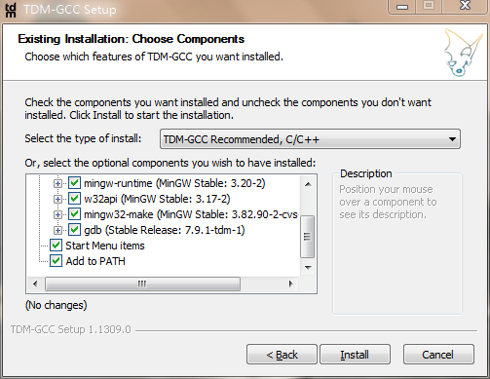

安装完成后，文件位于 C:\TDM-GCC-32，其中 gcc.exe 和 mingw32-make.exe 位于 C:\TDM-GCC-32\bin。

打开命令行，输入 gcc --version 和 mingw32-make –version，能够看到对应的版本号。

注意，如果使用其他安装包，make 的名称可能略有不同。

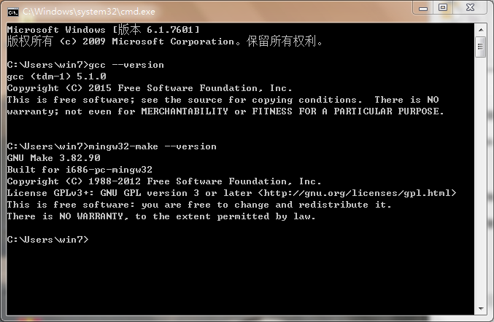

1. **安装 Lex 和 Yacc**

Lex 主要负责语法分析，而 Yacc（GNU 版本为 bison）主要负责语义分析。

解压 win_flex_bison-2.5.20.zip，并将解压后的文件夹放置于 C:\win_flex_bison-2.5.20，在该文件夹中可以看到 win_flex.exe 和 win_bison.exe。

接下来修改环境变量，确保可以通过命令行调用这两个文件。

计算机右键🡪高级系统设置🡪环境变量，在下方 系统变量🡪Path🡪编辑🡪变量值 末尾添加 ;C:\win_flex_bison-2.5.20，注意使用英文分号与前面的其他变量进行区分。

然后重新打开命令行，输入 win_flex --version 和 win_bison --version 可以查看到对应的版本信息。

注意，如果使用的是其他安装包 flex 和 yacc 的名称可能不同

